Что это такое и как работает Для начала нужно понять, что такое снапшоты и как они работают. Snapshot представляет собой именно снимок состояния системы в определённый момент. Они позволяют сохранить определённое состояние виртуальной машины. Тут ничего сложного. Для лучшего понимания необходимо разобраться, как это работает на программном уровне. Основная часть виртуальной системы – это виртуальный жёсткий диск. Он работает также, как и физический носитель, но только до момента создания снапшота. Когда делается первый снапшот, файл виртуального жёсткого диска системы становится доступен только для чтения. Следовательно, он больше не изменяется и становится этим первым снимком, а все последующие изменения будут происходить в файле «Current State» (вы можете увидеть его в VirtualBox(VB) в разделе снапшоты. Это текущее состояние системы).

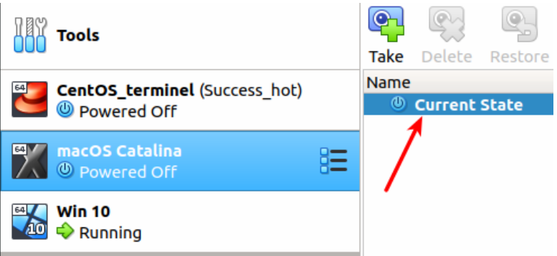

Если понадобится создать ещё один снимок поверх следующего, то происходит тоже самое: файл «Current State» становится файлом снапшота, доступным только для чтения, а изменения будут писаться в новый файл текущего состояния. Если коротко, то в файлы снапшотов записываются только изменения относительно предыдущего зафиксированного состояния системы. Это нужно, чтобы уменьшить размер самих снимков и не создавать для каждого из них полную копию системы. В таком случае каждый следующий снимок зависит от предыдущего.

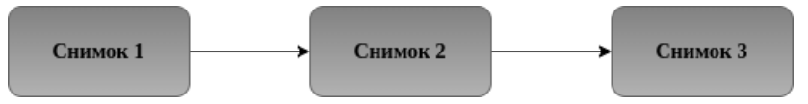

Также можно создавать разные «ветки» снапшотов

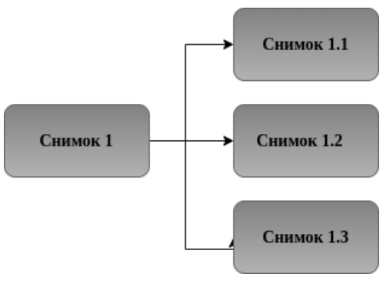

Например, от первого снапшота создать ещё один снимок системы с единственным браузером, затем вернуться к первому снимку(чистая система) и создать новый снимок, но уже с другим браузером. Можете заметить аналогию с алгоритмом работы системы контроля версий GIT. Такой вариант может понадобится, если нужно протестировать например что-то на разных браузерах, но чтобы в системе было не больше одного браузера одновременно. И вместо того, чтобы создавать несколько отдельных виртуальных машин, проще и быстрее создать несколько снимков одной системы.

**Виды снапшотов и их отличия**

Существует 2 вида снэпшотов:

* **Холодный**. Делается в тот момент, когда ОС выключена. Занимает меньше мест, чем горячий, а так же делается быстрее

В «холодном» снэпшоте содержится

* + состояние памяти на момент снимка
  + настройки для этой виртуальной машины
* **Горячий**. Делается в тот момент, когда ОС запущена. «Горячий» снимок позволяет стартовать сразу с включённой системы. Это может быть полезно, например, при воспроизведении комплексного или долго-воспроизводимого дефекта. Он занимает больше места и делается дольше холодного

В «горячем» снапшоте содержится

* + состояние памяти на момент снимка
  + настройки для этой виртуальной машины
  + состояние оперативной памяти
  + состояние видеопамяти

**В горячем снапшоте можно изменить следующие настройки:**

* General: Advanced: Shared Clipboard/Drag’n’Drop
* Audio: Enable Audio Input/Output
* Network: Adapter Attached to, Connect/Disconnect cable
* USB
* Shared Folder

**Создание снимков**

Создать снимок можно несколькими способами.

«Холодный» можно, выбрав нужную систему(когда она выключена) и перейдя в меню «Snapshot Take...». Далее можно поменять название снимка и добавить описание для него. После нажатия «OK» снимок будет создан. «Горячий» делается точно также, только во время создания система должна быть включена (ваш КЭП).

Для просмотра и управления снимками VB имеет отдельное окно. Чтобы туда попасть нужно выбрать кнопку смены окон для вашей системы и выбрать «Snapshots» из списка.

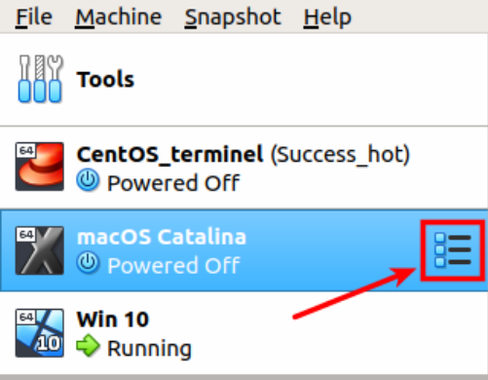

Тут вы сможете увидеть все снимки для этой машины и их иерархию. Также здесь можно создавать новые снимки, удалять или восстанавливать их.

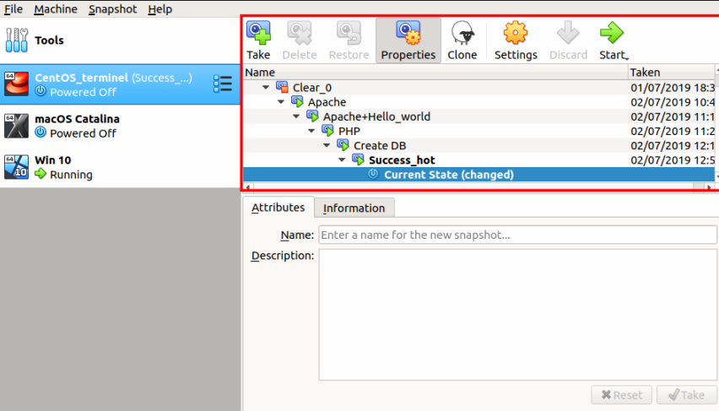

Также есть отдельный вид создания снимка. Если попытаться закрыть окно запущенной виртуальной системы, то вы увидите окно с несколькими вариантами завершения.

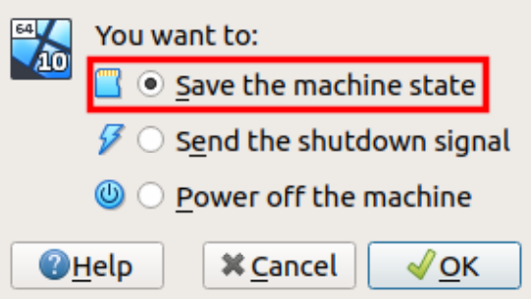

Первый вариант: «Save the machine state» - это и есть этот способ. Если просто, то создаётся такой же снимок текущего состояния системы, но при следующем запуске работа возобновляется с того же места и никаких новых снимков не остаётся. Своеобразный аналог Гибернации в Windows.

**Удаление снимков**

На удалении снимков нужно остановиться немного подробнее. Что будет, если нам понадобилось удалить, например, 5-ый из 10-и последовательных снимков? Ведь мы знаем, что он нужен для последующих снимков системы. И, если удалить вручную файл снимка из папки, то все «дочерние» снапшоты просто перестанут работать. Поэтому при удалении какого-либо снимка нужно использовать VirtualBox. VB перед удалением копирует содержимое удаляемого снимка в предыдущий и только после этого стирает. Вот тут кое-кто мог заметить, что такой алгоритм работы может привести к тому, что нам просто не хватит места для удаления снимков.

Давайте разберём на примере. У нас осталось 50Гб свободного места на нашем реальном диске. У нас есть виртуальная машина с 2-мя снапшотами (каждый по 30Гб). Мы хотим удалить оба снимка. Удаляем первый, но что мы видим: после этого 1-ый снимок весит 60Гб (вообще это не совсем так. Часть данных перезаписывается и после удаления всех снимков виртуальный диск будет «весить» немного меньше чем их общая сумма, но для простоты понимания пока оставлю так). Мы пытаемся удалить и этот тоже, но система сообщает, что в системе не хватает места для этого. А всё потому, что VB пытается скопировать оставшийся снимок в виртуальный жёсткий диск, а он весит, напомню, 60Гб, но на диске свободно только 50Гб. Следовательно, чтобы удалить этот снимок, нужно либо освободить ещё 10Гб (даже больше, учитывая нужды самой системы), либо удалять всю виртуальную машину и устанавливать её заново. Это один из минусов снапшотов

При удалении снэпшотов, удаленный снепшот мержится со снэпшотов выше, если удалять через GUI. В снэпшоты сохраняется только инфа изменений. Они не сохраняют полное состояние жесткого диска, а только изменения. Их нельзя использовать для бэкапа, так как при корапте жесткого диска, снэпшоты будут не доступны.

**Передача снимков**

Чтобы узнать где располагается виртуальная машина, необходимо выполнить следующие действия:

1. Открыть настройки виртуальной машины
2. Перейти во вкладку Storage
3. Выбрать диск виртуальной машины
4. Information > Location

Или Right Click > Find in explorer

Могут возникнуть ситуации, что нам понадобится передать снимок кому-то (например разработчику, чтобы он смог воспроизвести баг). Но изза иерархической структуры нельзя просто передать файл нужного снимка и надеяться, что он запустится. Некоторые файлы снапшотов могут весить несколько Мб(потому что там почти нет изменений относительно предыдущего).

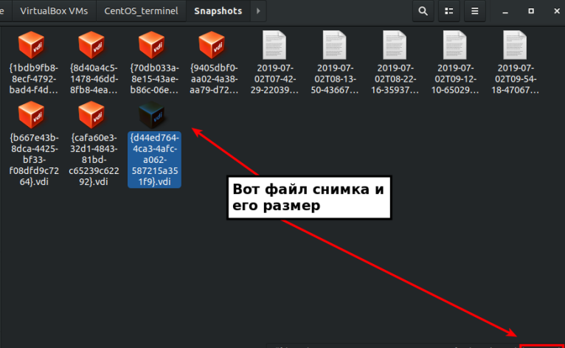

Следовательно, чтобы передать снимок, нужно передать файл виртуального жёсткого диска, сам файл снапшота, а также все промежуточные файлы снапшотов, если таковые имеются. Чтобы найти папку с этими файлами, можно кликнуть ПКМ по нужной системе и выбрать пункт «Show in File Manager».